**Vue.js – OSNOVE JAVASCRIPT FRAMEWORK-a**

**INSTALACIJA:** <https://vuejs.org/v2/guide/installation.html>

* Ako je upitanju samo jedan projekat onda se koristi script element koji je dat na sajtu. On se pise u <head> html elementa kako bi se includovao, ali ce se js pisati u externom js fajlu, koji se inkluduje na kraju <body> elementa, gde ce da bude ceo Vue.js kod.

<script src="https://cdn.jsdelivr.net/npm/vue@2.5.13/dist/vue.js"></script>

* Ako se kreiraju SPA (single page applications) ili kompleksniji projekti onda se vue.js instalira u globalu na kompu.

**1. KORAK – Vue.js Instanca**

* Instanca se kreira u posebnom .js fajlu. Ova vue.js instanca se moze koristiti za kontrolu dela nase aplikacije ili cele aplikacije. Vise instanci se koristi ako npr. na sajtu imamo widgete pa svaka instanca kontrolise jedan.
* Kako ova instanca kontrolise aplikaciju? U vitičastim zagradama se ovom objektu prosledjuju neke opcije (metode) šta ce aplikacija da radi.

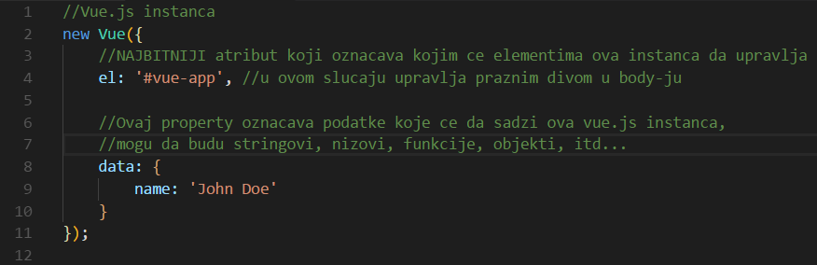**Dodavanje property-ja Vue.js instanci**

* **el: property** oznacava kojim ce se HTML elementima upravljati ova instanca. U ovom slucaju u html dokumentu postoji prazan div u body-u sa id-jem vue-app, i zato po id-ju nalazimo taj prazan div kojim ce se upravljati.
* **data: property** cuva sve podatke koji ova vue.js instanca ce da prikazuje na stranici. To mogu da budu stringovi, nizovi, funkcije, objekti, itd... U ovom slucaju postavimo property name da ima vrednost John Doe.

**Prikaz data vrednosti vue instance u html elementu**

* 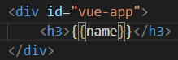Vue.js prikazuje stvari na strani slicno kao kod php-a MySmarty, znaci kao template. Posto smo u js fajlu naveli kojim objektom ce da upravlja Vue instanca sada ako zelimo da ispisemo na strani neku stvar iz data property-ja onda u tom elementu koji se kontroliše samo stavimo vitičaste zagrade i u njima naziv property-ja koji se nalazi u vue instanci data property-ju, i on ce da prikaze tu vrednost.

I tako mozemo da prikazujemo koliko hocemo vrednosti.

**Poziv metoda iz vue instance**

* 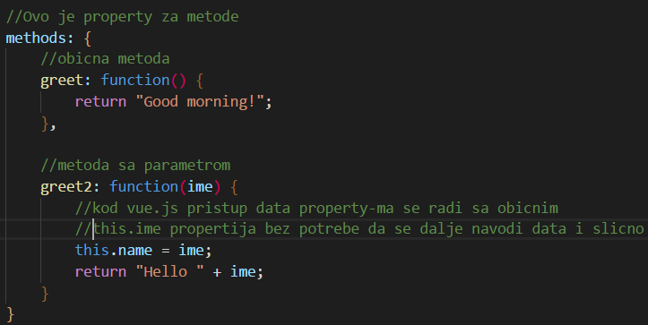Isto kao i za podatke koji se smestaju u data property, metode se kod vue instance smestaju u methods: property. Pozivaju se isto u okviru HTML-a isto kao i data property-ji samo uz ().

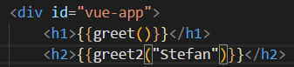

**Pristup property-ijma vue instance**

* Kod vue.js pristup data property-ma se radi sa obicnim this.ime-property-ja bez potrebe da se dalje navodi data i slicno. Znaci oni su direktno vezani za vue instancu.

**DataBinding**

* DataBinding se koristi za spajanje atributa html elemenata sa vrednostima vue instance. Npr. ako zelimo da postavimo href u <a> html elementu da pokazuje na vrednost porperty-ja „website“ kod vue instance to ne moze da se uradi sa obicnim vitičastim zagradama, vec mora da se koristi kljucna reč **v-bind: .** Znaci ona kaze vue da spoji nesto sa nekim podatkom iz istance. Može i skraćeno da se piše samo sa **:** bez v-bind. U nasem primeru smo postavili v-bind za website property (ime property-ja se u ovom slučaju piše bez vitičastih zagrada i pod navodnicima), a : za name property kod inputa.



**Obrada html tag-a u Vue.js**

* I vue.js podrzava DOM, tako da i ovde moze dinamicki da se ubacuje html na stanu. Ako zelimo da direktno u vue instanci kreiramo html kod, onda da bi smo prikazali to u html fajlu moramo da unutar odredjenog html elementa dodamo atribut **v-html=“naziv propery-ja“.** I onda ce vue unutar tog elementa da postavi taj html element koji se nalazi kao string u nekom od property-ja.